МБОУ СШ №43, г. Архангельск. Учитель начальных классов: Шкурат Анна Владимировна.
Урок математики во 2 классе. УМК «Школа России».
Тема урока: «Решение задач».
Тип урока: изучение нового материала.
Цели: учить решать составные задачи на движение; совершенствовать вычислительные навыки, умение сравнивать, развивать познавательную активность.
Планируемые результаты:
предметные УУД: научиться решать составные задачи, записывать решение задачи выражением, выбирать способы действий.
Метапредметные УУД:
регулятивные: определять тему урока с опорой на ключевые слова, ставить учебную задачу; осуществлять простейший контроль, оценивать свои действия на уроке;
познавательные: моделировать содержащиеся в тексте задачи зависимости, планировать ход решения задачи, анализировать текст задачи с целью выбора необходимых арифметических действий для её решения, актуализировать свои знания для проведения простейших математических доказательств;
коммуникативные: сотрудничать с одноклассниками и учителем, работать в парах, оценивать себя и товарищей.
Личностные УУД: проявлять учебную и коммуникативную активность.
Оборудование: учебник, карточки с задачей, раздаточный материал для работы в парах, оформление доски, презентация.
Ход урока.
I Организационный момент.
Звенит заливистый звонок,
Он рад позвать нас на урок.
II Актуализация знаний.
1). Устный счёт. /слайд № 3/
- Дополни числа до 20:
17, 15, 18, 16, 19, 12
- Назови эти числа в порядке убывания.
(19, 18, 17, 16, 15, 12)
- Назови эти числа в порядке возрастания.
(12, 15, 16, 17, 18, 19)
2) /слайд № 4/
- К какому произведению эта иллюстрация?
(«Кошкин дом» )?
- Кто автор этого произведения? (C.Я.Маршак) показ портрета /слайд №5/
- Как начинается эта стихотворная история?
- Хотя в сказке герои не помогли кошке в её беде, в нашей игре они оказались более отзывчивыми. /слайд №6/
Тили – бом, тили – бом,
Загорелся кошкин дом.
Курица, козёл, свинья –
Помогайте им, друзья!
- Работаем в парах, каждая колонка выполняет роль одного из героев. Чтобы помочь ему, вам необходимо найти значение выражений и записать результаты в кружках. Пара, которая справится быстрее на колонке, даёт сигнал и выполняет задание на доске.
1- я колонка

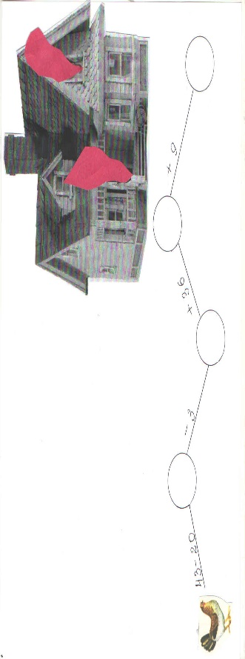

2- я колонка
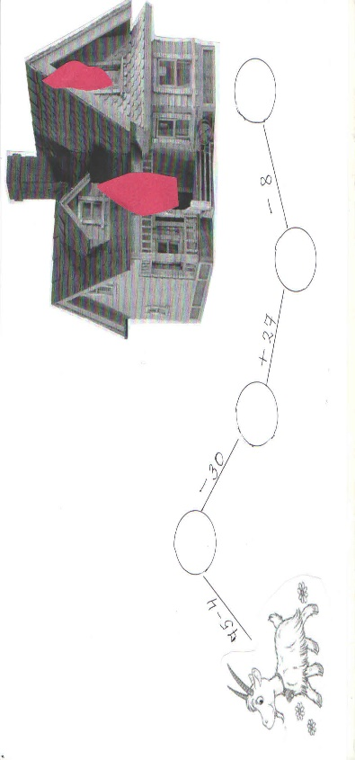
3-я колонка
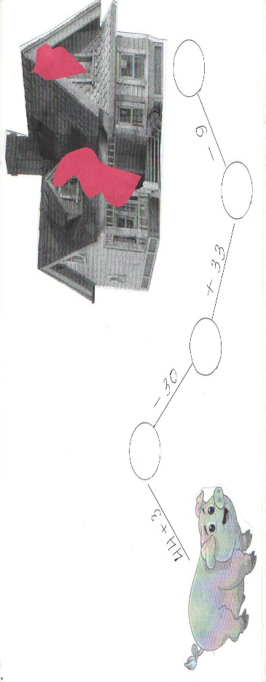

(Проверка выполнения задания. Каждая пара от колонки оценивает свою совместную работу на доске.)
III Cообщение темы урока, постановка учебной задачи урока.
/слайд № 7/
- Попробуйте, по ключевым словам, определить тему урока.
(Эти слова определяют части задачи, значит тема урока «Решение задач»)
- Чтобы определить вид задач, попробуем выявить общие признаки у задач, с которыми сейчас поработаем. (решение задач, слайды № 8, 9, 10)
- Какие математические правила потребовалось для решения этих задач?
(Чтобы найти неизвестное слагаемое, нужно из суммы вычесть известное.
Чтобы узнать на сколько одно число больше или меньше другого, нужно из большего числа вычесть меньшее.
Чтобы найти сумму, нужно сложить слагаемые.)
- Для чего мы повторяли именно эти задания? (Они нам потребуются при работе по теме урока)
- Что же общего у этих задач?
(Это простые задачи. Задачи на движение.)
- Какие же учебные задачи мы можем поставить на урок?
(Правильно оформлять краткую запись и записывать решение задачи.
Быстро и правильно считать.
Внимательно слушать учителя.
Помогать друг другу.)
IV Физминутка.
V Работа по теме урока.
Карточка № 1.
Две девочки измеряли длину дорожки с двух концов, идя навстречу друг другу. Одна девочка прошла до встречи 20 м, другая – на 8 м больше.
- Прочитайте карточку № 1. Что вы прочитали? (условие задачи)
- Можем ли мы эту запись назвать задачей? Почему ты так думаешь?
- Что будем делать? (Нужно добавить вопрос.)
-Какой вопрос можно поставить к этому условию?
(Какой длины была эта дорожка?)
- Что нам поможет в решении задачи?
(Памятка по решению задач.)
Работа с задачей с использованием памятки.
1 пункт. О чём говорится в задаче?
(В задаче говорится, как девочки измеряли длину дорожки.)
2 пункт. Запиши задачу кратко или подбери схему.
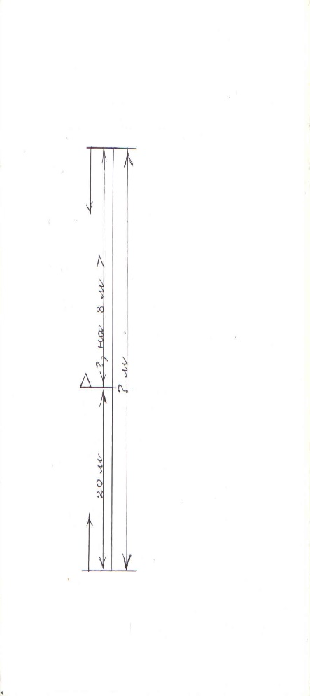
(Весь путь обозначу отрезком. Девочки двигались навстречу друг другу. Обозначу путь первой девочки, он будет короче, т.к. вторая прошла на 8 м> и т.д.)
3 пункт. Объясни, что показывает каждое число и повтори вопрос задачи.
(Число 20 показывает, сколько метров прошла 1-я девочка до места встречи; число 8 показывает на сколько метров больше прошла 2-я девочка.
В задаче нужно узнать длину всей дорожки.)
4 пункт. Подумай, можно ли сразу ответить на вопрос задачи. Если нет, составь план решения
(На вопрос задачи сразу ответить нельзя, т.к. мы не знаем сколько метров прошла 2-я девочка.)
- Можем ли мы по схеме определить кол-во действий? (Два, т.к. два знака вопроса)
- Какой план решения составим? (Сначала узнаем … Потом ….)
5 пункт. Выполни решение.
- Выполните решение по действиям, кто может выражением.
1. 20 + 8 = 28(м) 20 + 8 + 20 = 48 (м)
2. 20 + 28 = 48 (м)
6 пункт. Проверь решение и ответь на вопрос задачи.
- Какие математические правила использовали при решении задачи?
(На 8 больше, это значит вторая девочка прошла столько же, сколько и первая и ещё 8.
Чтобы найти сумму, нужно сложить слагаемые.)
Ответ: длина дорожки равна 48 метрам.
- Что нового было при решении задачи? (Сложная задача, в 2 действия, до этого мы решали простые задачи на движение.)
VIПервичное закрепление по учебнику. № 2, стр.65
1 пункт. В задаче говорится о том, что девочки бегали наперегонки.
- Что значит бегать наперегонки? (Это значит двигаться в одном направлении одновременно.)
2 пункт
- Как более понятнее на схеме изобразить движение в одном направлении?
(Использовать два отрезка.)
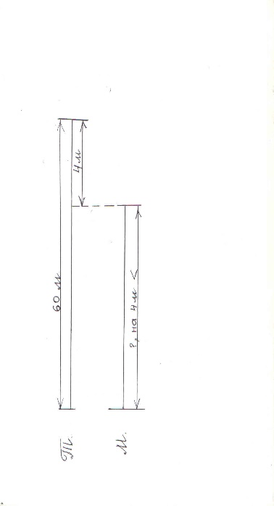
3 пункт. Число 60 означает сколько метров пробежала Таня. Число 4 означает на сколько метров меньше пробежала Маша. В задаче спрашивается сколько метров пробежала Маша.
4 пункт. На вопрос задачи можно ответить сразу, это простая задача.
- Что для этого нужно знать? (Что значит на 4 меньше.)
- Что значит на 4 меньше? (Маша пробежала столько же, сколько и Таня, но без четырёх.)
5 пункт. Выполним решение.
6 пункт. Проверка решения. Ответ на вопрос.
- Что интересного заметили при решении этой задачи? (Эта задача на движение в одном направлении, а мы решали простые задачи только на встречное движение.)
VII Подведение итогов.
- Вспомним учебные задачи, которые мы ставили на урок? Удалось ли их выполнить?
VIII Рефлексия.
- Оцените свою работу на уроке, используя записи на слайде (цветовые сигнальные карточки)
Я с работой справился потому, что …
У меня не всё получилось потому, что …

На уроке мне было трудно потому, что …

